～令和４年度施設職員向け福祉用具講習会（第１回集合型講習会）～
再募集
〆切延長
ヒヤリハット事例を交えたリスク管理の重要性と
福祉用具を使った安全で質の高いケア

本講習会は、ヒヤリハット事例を交え、福祉用具の事故のリスク管理の重要性について理解を深めていただくとともに、福祉用具を使用した移乗等の実演を行いながら安全で質の高いケア、福祉用具の選定のポイント等について学べる内容となっています。
※使用福祉用具（予定）：ベッド、車いす、スライディングボード、リフト、手すり等
（受講者の感想）
・「色々な福祉用具の紹介と実演で分かりやすかった」
・「使用したことがない福祉用具を確認でき、使用検討の幅が広がった」
・「事故防止のため多方面からの解決アプローチがあることを知った」
・「『質の高いケア＝移乗の回数』という説明を、他職員に伝える際に参考にしたいと思った」

【講 師】 伊 藤 勝 規 氏
NPO法人とちぎノーマライゼーション研究会 理事長
福祉用具プランナー研究ネットワーク 副代表
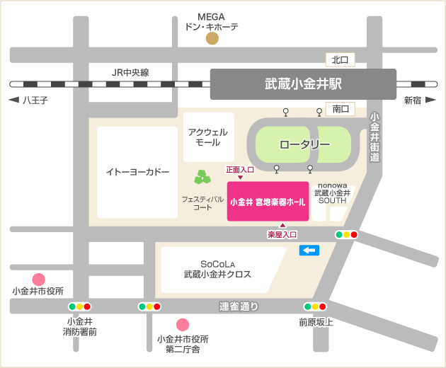
福祉用具プランナー管理指導者
【日 時】 令和４年６月３０日（木曜日）
13：00～16：00（受付１２：30～）
【会 場】 小金井 宮地楽器ホール
【交 通】 ＪＲ中央線「武蔵小金井駅」南口駅前
【受講料】 無料
【対 象】 都内介護老人福祉施設、介護老人保健施設職員
【定 員】 ６0名 (先着順)
【申込方法】 下記「受講申込記入欄」に必要事項を記入し、
令和４年６月２３日(木曜日)までにメールに 本申込書を添付してお送りください。
申込専用アドレス：yougumoushikomi@fukushizaidan.jp
【問合せ先】 (公財)東京都福祉保健財団 福祉情報部 福祉人材対策室 地域支援担当 03－3344－8514
◇財団ホームページの施設職員向け福祉用具講習会専用ページに、講習風景の写真を掲載しておりますので、ぜひご覧ください。 https://www.fukushizaidan.jp/203fukushiyougu/k_shisetsu/
福祉保健財団 施設職員向け福祉用具講習会で検索できます。

・・・・・・・・・・・受 講 申 込 記 入 欄・・・・・・・・・・・・
（令和 年 月 日）

ふりがな |  | 職種
参加者名
所属施設名
（課・係まで）
所属住所  （受講票送付先） | 〒
電話番号 | TEL
メールアドレス
◆同一施設で参加者が複数の場合でも、お申込みは一人につき１枚でお願いします。

